Le théorème de Thalès

A
B
O
D
C
► Sur cette figure, on a les longueurs suivantes :
OA = 7,5 cm
OB = 4 cm
OC = 3 cm
OD = 1,6 cm
1. Montrer que les droites (DC) et (AB) sont parallèles.
2. Sachant que DC = 5 cm, calculer AB.

Correction :

1. Donc = . Alors d'après la réciproque du théorème de Thalès, on peut affirmer que les droites (DC) et (AB) sont parallèles.
2. Les droites (DB) et (CA) sont sécantes en O et les droites (DC) et (AB) sont parallèles.
Alors, d'après le théorème de Thalès, on a = = = 2,5 Donc AB = 12.5cm

► On considère la figure ci-contre.
C
N
M
A
B
Cette figure n’est pas en vraie grandeur et n’est pas à reproduire.
Elle est fournie pour préciser la position des points. L’unité est le centimètre.

1. Le triangle ABC est rectangle en A. AB = 5 et BC = 13
Démontrer que AC = 12.
2. Les points A, C, M sont alignés. Les points B, C, N sont alignés. CM = 2,4 et CN = 2,6
Démontrer que les droites (AB) et (MN) sont parallèles.
3. Calculer la longueur MN.
4. Préciser la nature du triangle CMN ; justifier la réponse sans effectuer de calcul.

Correction :

1. Dans le triangle ABC rectangle en A, le théorème de Pythagore donne : AC= 12.
2. = d’après le réciproque de la propriété de Thalès, les droites (AB) et (MN) sont parallèles.
3. d’après la propriété de Thalès : = = .. MN = 1.
4. (AM) est perpendiculaire à la droite (AB). Comme la droite (AB) est parallèle à la droite (MN), la droite (AM) est aussi perpendiculaire à la droite (MN). Donc le triangle CMN est rectangle en M.

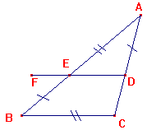
► L’unité est le centimètre.
On considère un triangle ABC. Soit E un point du segment [AB] ; la parallèle à la droite (BC) passant par E coupe le segment [AC] au point D.
On donne AE = BC = 3 et EB = AD = 2.
- Montrer que ED = 1,8.
- Sur la demi–droite [DE), on place, comme indiqué sur la figure ci–contre,
le point F tel que DF = 3.
Les droites (AD) et (BF) sont–elles parallèles ?

Correction :

1. d’après Thalès : = donc ED = 1,8
2. = = d’après la réciproque de Thalès, les droites (AD) et (BF) sont parallèles.

La Trigonométrie

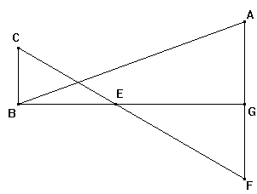
► On considère la figure ci–dessous où les longueurs sont données en cm :
Les droites (CF) et (BG) se coupent en E ; Les points A, G et F sont alignés ;
Les droites (BC) et (AF) sont parallèles ; EC = 7 ; EG = 8 ; EB = 6 ;
= 90° ; = 20°.
Pour chaque question suivantes, donner la valeur exacte puis arrondie à 0,1 près.

1. Calculer la longueur BC.
2. Calculer le longueur EF.
3. Calculer la longueur AG.

Correction :
1. d’après le théorème de Pythagore : BC =
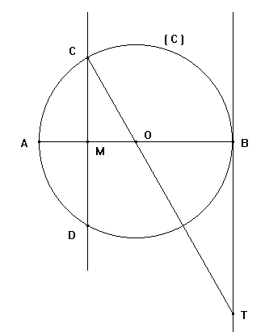
2. d’après le théorème de Thalès : = . EF =
3. tan = AG ≈ 5,1

► La figure ci-contre n'est pas à refaire sur la copie.
Elle n'est pas donnée en vraie grandeur.

Le rayon du cercle (C) de centre O est égal à 3 cm.
[ AB ] est un diamètre de ce cercle.
Les points C et D appartiennent au cercle et la droite (CD)
est la médiatrice du rayon [ OA ].
La droite (OC) coupe en T la tangente au cercle (C) au point B.

1) Montrer que (CM) et (BT) sont parallèles.
2) Calculer, en utilisant la propriété de Thalès, la longueur OT.
3)a) Démontrer que le triangle COA est équilatéral.
b) En déduire une mesure ( en degrés ) de l'angle puis une mesure ( en degrés ) de l'angle .

Correction :
1) ( CD ) est perpendiculaire à ( AB ) et ( BT ) est aussi perpendiculaire à ( AB ) donc (CM) et (BT) sont parallèles.
2) La propriété de Thalès permet d'écrire : = OT = 6
3) a) CA = CO. OC = OA, Donc le triangle COA est équilatéral.
b) [ CM ) est la bissectrice intérieure de l'angle et donc = 30 °.
est un angle au centre et est un angle inscrit associé. donc = 60 °.

► Dans cet exercice, toutes les longueurs données sont en centimètres.
1. Placer trois points M, B, F alignés dans cet ordre tels que MB = 9 et BF = 6.
Construire le cercle C de diamètre [ BF ]. On note O son centre.
Sur ce cercle C, placer un point A tel que BA = 5.
Tracer la parallèle à ( AF ) passant par M ; elle coupe la droite ( AB ) en N.
2.Calculer BN.
3.a) Quelle est la nature du triangle ABF ? Justifier la réponse.
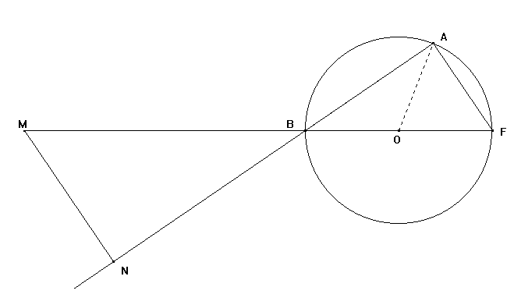
b) Calculer la mesure de l'angle ( on donnera la valeur arrondie au degré près ).
4. Déterminer la mesure de l'angle

Correction :
2. D'après la propriété de Thalès on a : = BN = 7, 5 cm

3.a) Le triangle ABF est inscrit dans le demi-cercle de diamètre [BF].
b) sin = = ≈ 56 °
4. La mesure de l'angle = 112 °

Les volumes
S
K
L
M
N
C
B
A
D
H

► SABCD est une pyramide. Sa hauteur [SH] mesure 9 cm et l’aire de sa base est 20,25 cm²
1. Calculer le volume de cette pyramide.
2. En réalisant une section plane parallèle à la base de la pyramide, on obtient une pyramide SMNKL.
De plus, on sait que SM = SA. Calculer le volume de la pyramide SMNKL.
Correction : 1. V_{pyramide} = = = 60.75 cm ³
2. La pyramide SMNKL est une réduction de la pyramide SABCD.
Le coefficient de réduction est . V _{petite pyramide} = 60,75 x³ = 60.75 x = 18 cm ³

A
B
O
S
► Un cône de révolution a pour sommet le point S. Sa base est un disque de centre O et de rayon 4 cm.
Sa hauteur [SO] est telle que SO = 2,8 cm.
a. Déterminer l’arrondi au degré de l’angle .
b. Déterminer le volume de ce cône et donner son arrondi au cm³.

Correction : a. Dans le triangle OSB rectangle en O, tan = = ≈ 55°.
b. V_{ABCDG} = × π × 4² × 2,8 ≈ 47 cm³.

► Dans une boîte cubique dont l'arête mesure 7 cm, on place une boule de 7 cm de diamètre
Le volume de la boule correspond à un certain pourcentage du volume de la boîte.
On appelle ce pourcentage "taux de remplissage de la boîte.
Calculer le taux de remplissage de la boîte.
Arrondir ce pourcentage à l'entier le plus proche.

Correction : V_{boîte} = 7³ cm³ = 343 cm³ V_{boule} = × π × 3,5³ ≈ 179.59 cm³
Le taux de remplissage est : × 100 = × 100 ≈ 52,36 Le taux de remplissage est environ 52 %.

► Un aquarium a la forme d'une calotte sphérique de centre O qui a pour rayon R = 12 et pour hauteur h = 19,2 (en centimètres).
1. Calculer la longueur OI puis la longueur IA.
2. Calculer une valeur approchée du volume de cet aquarium au cm3 près s'il est donné par la formule (3R – h) .
h = 9,2
R = 12
A
O
I
3. On verse six litres d'eau dans l'aquarium. Au moment de changer l'eau de l'aquarium, on transvase son contenu dans un récipient parallélépipédique de 26 cm de longueur et de 24 cm de largeur.
Déterminer la hauteur x d'eau dans le récipient ; arrondir le résultat au mm

Correction : 1/ OI = h – R = = 7,2. D'après le théorème de Pythagore : IA == = 9,6 cm.
2/ V = (3R – h) = 2064,384π ≈ 6485 cm³ ou 6,5l
3/ On doit avoir 6000 = 24×26×x. soit x = = ≈ 9.6 cm

► La partie supérieure d'un verre a la forme d'un cône de 6 cm de diamètre de base et hauteur AS = 9cm.
B
A
C
H
S
- Montrer que le volume du cône est 27π cm³.
- On verse un liquide dans ce verre (comme indiqué ci-contre), le liquide arrive à la hauteur du point H.
  - On suppose que HS = 4,5 cm. La surface du liquide est un disque.
Calculer le rayon HC de ce disque (on justifiera les calculs).
  - Exprimer en fonction de π le volume correspondant du liquide en cm³.
  - On pose maintenant HS = x (en centimètres).
Montrer que le rayon HC de la surface du liquide est égal à : .
  - Montrer alors par le calcul que le volume , V, de liquide est donné par la formule : V = cm³.
  - En utilisant la formule précédente, calculer le volume de liquide lorsque : HS = 3 cm puis lorsque HS = 6 cm.

